งานอำนวยการ มีนาคม 2568
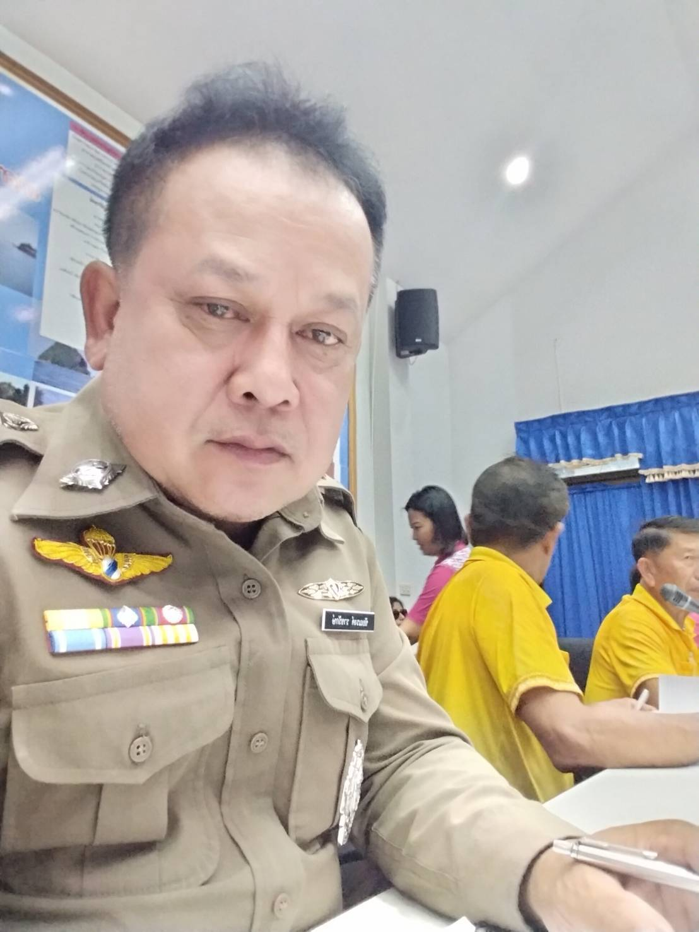

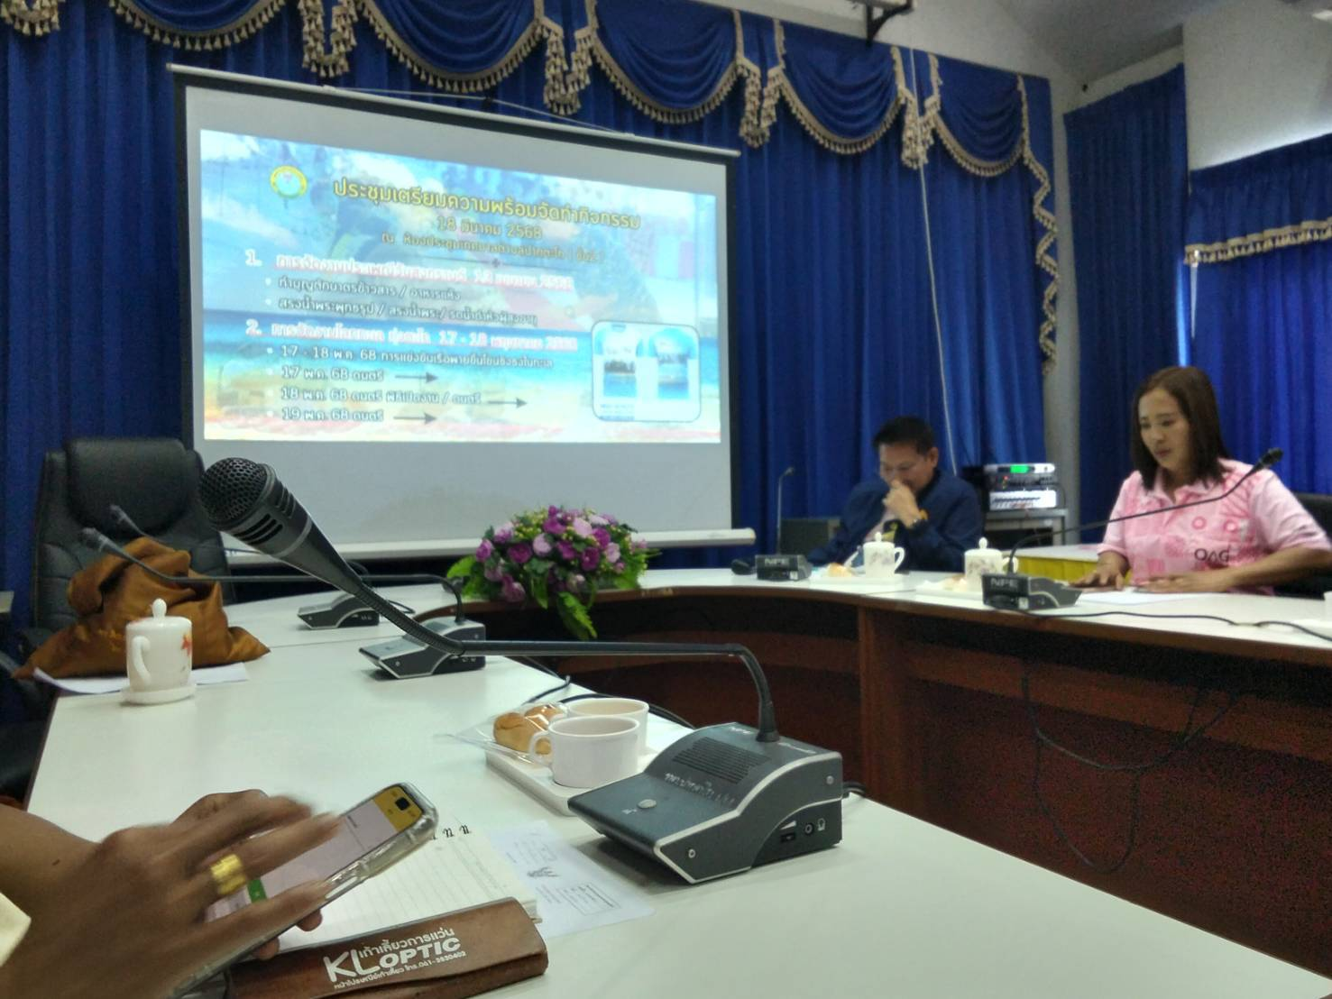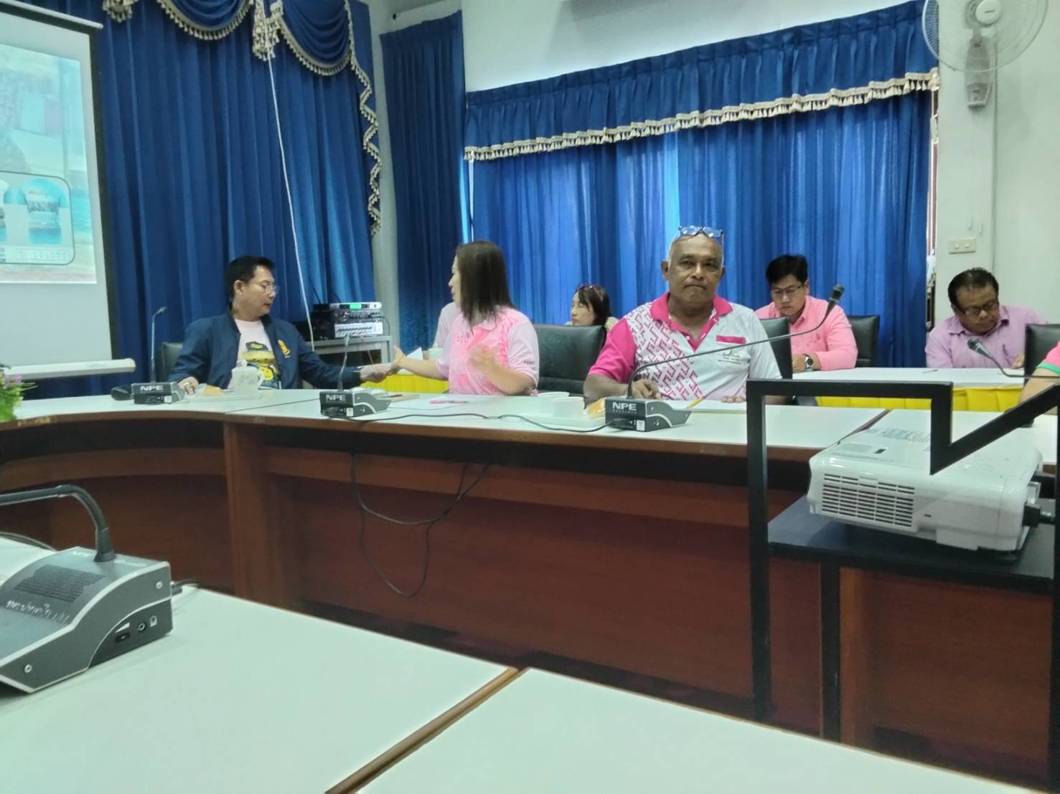

สภ.ปากตะโก เมื่อวันที่ 18 มี.ค.2568 พ.ต.ท.ชัยณรงค์ ราชรักษ์ สว.สภ.ปากตะโก ได้เข้าร่วมประชุมหารือข้อราชการกับหน่วยงานท้องถิ่นและประชาชน ในพื้นที่เพื่อรับฟังความคิดเห็นต่างๆเพื่อลดช่องว่างในการแก้ไขปัญหาต่างๆระหว่างช้าราชการตำรวจ กับประชาชน ในพื้นที่รับผิดชอบ ณ.ห้องประชุมเทศบาลตำบลปากตะโก อ.ทุ่งตะโก จ.ชุมพร

